CÔNG TY CỔ PHẦN PHÂN TÍCH VÀ DỰ BÁO THỊ TRƯỜNG VIỆT NAM
Địa chỉ: P1604, Toà nhà 101 Láng Hạ, Q. Đống Đa, Hà Nội
Tel: +84 4 66741395/Fax: +84 4 62730190 | Website: www.agromonitor.vn

Chuyên gia Phân tích
Phạm Văn Hanh: pvhanh.agromonitor@gmail.com
Nguyễn Thị Lan Hương: lanhuong.agromonitor@gmail.com

THỊ TRƯỜNG CÀ PHÊ TUẦN 4 THÁNG 11/2013
NHỮNG GÌ NỔI BẬT TUẦN QUA
- Giá cà phê cà phê Robusta và Arabica trong tuần qua vẫn tiếp tục hướng đi lên những mức độ tăng không lớn
- Lượng hàng tồn kho cà phê Arabica vẫn tiếp tục suy giảm
- Tổng xuất khẩu và tái xuất khẩu cà phê của Ấn Độ từ 01/01/2013 -27/11/2013 ước đạt 293.291 tấn, tăng 0,93% so với cùng kỳ năm 2012
- Giá cà phê quả tươi được thu mua trung bình với mức 6.710 đồng/kg tăng 170 đồng/kg so với trung bình tuần trước
- Giá cà phê vối nhân xô tại khu vực Tây Nguyên tăng 440-480 đồng/kg so với trung bình tuần trước lên mức 31.760 – 32.120 đồng/kg
- Xuất khẩu cà phê trong tháng 11/2013 đạt 80 nghìn tấn, tăng 31,1% so với tháng trước
Xu hướng trong tuần

Diễn biến giá cà phê vối nhân xô tại các tỉnh Tây Nguyên (VND/kg) và giá cà phê xuất khẩu (USD/tấn)
Ngày | 29/11 | 28/11 | 27/11 | 26/11 | 25/11
Giá cà phê XK (FOB) (HCM) | 1.628 | 1.614 | 1.603 | 1.566 | 1.576
Đắk Lăk | 32.500 | 32.300 | 32.100 | 31.400 | 31.600
Lâm Đồng | 32.200 | 32.100 | 31.900 | 31.200 | 31.400
Gia Lai | 32.600 | 32.400 | 32.200 | 31.600 | 31.800
Đắk Nông | 32.700 | 32.400 | 32.200 | 31.500 | 31.700
Diễn biến giá cà phê Robusta trên thị trường London, USD/tấn
Kỳ hạn/Ngày | 28/11 | 27/11 | 26/11 | 25/11 | 22/11
Tháng 11/2013 | 1623 | 1601 | 1581 | 1554 | 1564
Tháng 01/2014 | 1628 | 1614 | 1603 | 1566 | 1576

Diến biến giá cà phê Arabica trên thị trường New York, cent/lb
Kỳ hạn/Ngày | 28/11 | 27/11 | 26/11 | 25/11 | 22/11
Tháng 12/2013 | Nghỉ lễ | 109,15 | 108,15 | 108,10 | 107,10
Tháng 3/2014 |  | 108,10 | 108,75 | 108,55 | 107,50
Xu hướng xuất khẩu, nghìn tấn
Năm/Tháng | Tháng 5 | Tháng 6 | Tháng 7 | Tháng 8 | Tháng 9 | Tháng 10 | Tháng 11
2012 | 205 | 141 | 114 | 103 | 70 | 102 | 122
2013 | 117 | 88 | 90 | 84 | 64 | 61 | 80*
*Nguồn: AgroMonitor tổng hợp từ dữ liệu TCHQ, (*) – Số liệu TCTK
BÌNH LUẬN

Giá cà phê cà phê Robusta và Arabica trong tuần qua vẫn tiếp tục hướng đi lên những mức độ tăng không lớn
Sau khi giảm nhẹ trong phiên giao dịch đầu tuần, giá cà phê Robusta trên sàn Liffe tại London trong tuần qua tiếp tục xu hướng phục hồi của tuần trước với 3 phiên tăng giá liên tiếp. Chốt phiên giao dịch đêm qua (28/11), giá Robusta có tiếp tục tăng mạnh với các kỳ hạn giao gần và tăng nhẹ với kỳ hạn giao xa. Cụ thể, giá Robusta giao tháng 11 tăng 27 USD/tấn, tương đương 1,74% lên mức 1.623 USD/tấn; giá giao tháng 1/2014 tăng 14 USD/tấn, tương đương 0,87% lên mức 1.628 USD/tấn; các kỳ hạn khác giá tăng trên 0,2%. Giá cà phê Robusta London bật tăng trở lại do bắt đầu xuất hiện nhu cầu cho lễ hội mùa đông và cuối năm. Trong khi nhà đầu tư tiếp tục tất toán hợp đồng do kỳ hạn giao tháng 11 sắp tới ngày giao hàng cuối cùng. Hơn nữa, nguồn hàng từ các nước sản xuất chính tiếp tục bị thắt chặt do kháng giá của các thị trường nội địa và nỗi lo cung ngắn hạn của nhà rang xay. Chuyên gia phân tích của ngân hàng Commerzbank AG – Đức cho rằng xuất khẩu cà phê Robusta tháng 10 của Việt Nam giảm tới 40 % so với cùng tháng năm trước khiến giá cà phê kỳ hạn tăng. Tuy nhiên thu hoạch vụ mùa mới sẽ hoàn thành khoảng 5 tuần nữa giúp thị trường giảm mối lo cung.
Trên sàn giao dịch Ice New York, sau khi bị giảm sâu vào cuối tuần trước (22/11), giá cà phê Arabica đã đi lên liên tiếp trong 2 phiên đầu tuần này với tổng mức tăng trên/dưới 1,0%. Thị trường cà phê Arabica New York đảo chiều tăng trước thông tin Bộ Nông nghiệp Brazil công bố đề nghị chính sách giãn nợ cho nông dân cà phê. Để được hỗ trợ, họ phải trả 20 % số nợ khi đáo hạn, số 80 % còn lại được gia hạn đến tháng 7/2015. Chốt phiên giao dịch ngày 27/11, giá Arabica đột ngột đảo chiều giảm. Cụ thể, kỳ hạn giao tháng 12 giảm 0,51% xuống mức 107,6 cent/lb (tương đương 2435 USD/tấn); kỳ hạn giao tháng 3 giảm 0,6% xuống mức 108,1 cent/lb (tương đương 2456 USD/tấn); giá các kỳ hạn khác giảm trên 0,5%. Khối lượng giao dịch trong phiên cũng giảm xuống thấp dưới trung bình. Vào ngày 28/11, thị trường New York nghỉ Lễ Tạ Ơn, không giao dịch. Trong ngày 29/11 - cuối tuần, thị trường New York sẽ đóng cửa sớm.
Trung bình tuần này giá cà phê Robusta các kỳ hạn tăng 23-27 USD/tấn so với trung bình tuần trước lên mức giá 1.590 – 1.591 USD/tấn. Cụ thể, kỳ hạn giao tháng 11 có giá 1590 USD/tấn và kỳ hạn giao tháng 1/2014 là 1.603 USD/tấn. Trong khi đó, giá Arabica trung bình tuần này giảm 1,4 – 1,5 cent/lb so với trung bình tuần trước xuống mức 108,5 – 110,7 cent/lb; riêng kỳ hạn giao gần tháng 12 giá tăng 0,9 cent/lb.

Lượng hàng tồn kho cà phê Arabica vẫn tiếp tục suy giảm
Lượng hàng tồn kho cà phê tại các cảng tại Mỹ và một số nước Châu Âu tuần qua vẫn tiếp tục suy giảm. Theo số liệu mới nhất của ICE, tính đến ngày 27/11 tồn kho thuần cà phê Arabica tại các cảng của Mỹ và một số nước Châu Âu chỉ còn ở mức 2.685.098 bao (60 kg/bao), tương đương 161.106 tấn, giảm 1,52% so với cùng kỳ tháng trước (28/11).
Tồn kho cà phê tại các cảng tại Mỹ và một số nước Châu Âu, bao
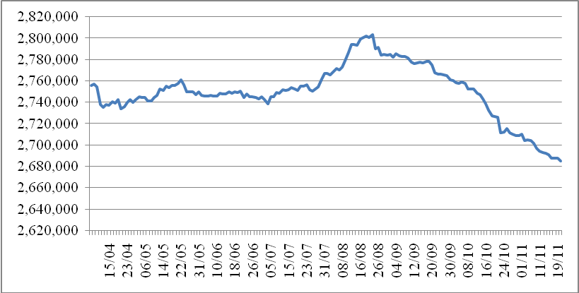
*Nguồn: AgroMonitor tổng hợp theo số liệu ICE

Tổng xuất khẩu và tái xuất khẩu cà phê của Ấn Độ từ 01/01/2013 -27/11/2013 ước đạt 293.291 tấn, tăng 0,93% so với cùng kỳ năm 2012
Xuất khẩu cà phê của Ấn Độ từ 01/01- 27/11/2013, tấn
Cảng | Arabica Plantation | Arabica Cherry | Robusta Parchment | Robusta Cherry | Roasted seeds | R & G | Instant | Tổng
Xuất khẩu | 42843 | 9075 | 26900 | 129504 | 37 | 180 | 21024 | 229563
Tái xuất | 0 | 0 | 0 | 0 | 0 | 0 | 63728 | 63728
Tổng xuất khẩu | 42843 | 9075 | 26900 | 129504 | 37 | 180 | 83076 | 293291
*Nguồn: indiacoffee.org
+ Hội đồng Cà phê quốc gia Kenya (CBK) cho biết, sản lượng cà phê của nước này trong niên vụ 2013/14 (10/2013-09/2014) dự kiến sẽ tăng lên 750.000 bao loại 60kg, tăng 15,4% co với 650.000 bao trong niên vụ 2012/13. https://www.agra-net.net/agra/international-coffee-report/analysis/production/kenya---201314-arabica-output-seen-up-15--1.htm
+ Liên đoàn gieo trồng cà phê Colombia (Fedecafe) cho biết, vào cuối tháng 10/2013, Colombia đã thay mới 2,8 tỷ cây cà phê mà phần lớn trong số đó đã bị bệnh và để chuẩn bị tốt hơn cho việc ứng phó với biến đổi khí hậu. https://www.agra-net.net/agra/international-coffee-report/analysis/production/colombia---2.8-bln-coffee-trees-renewed-in-last-five-years--1.htm
+ Bộ Nông nghiệp Mỹ ( USDA) cho biết trong một báo cáo, xuất khẩu cà phê của Ấn Độ trong niên vụ 2013/14 có thể giảm xuống 5,1 triệu bao loại 60 kg, giảm 1,9% so với mức kỷ lục 5,2 triệu bao trong niên vụ 2012/13. http://www.business-standard.com/article/economy-policy/coffee-exports-in-2013-14-may-slip-below-last-year-s-level-113112400180_1.html

Giá cà phê quả tươi được thu mua trung bình với mức 6.710 đồng/kg tăng 170 đồng/kg so với trung bình tuần trước
Giá cà phê quả tươi tại khu vực Tây Nguyên tuần qua có xu hướng tăng giảm đan xen xung quang mốc giá 6.700 đồng/kg. Giá cà phê quả tươi tại khu vực Tây Nguyên hôm nay (29/11) có mức giá dao động trong khoảng 6.600-7.000 đồng/kg, tăng 200 đồng/kg so với ngày hôm qua (28/11).
Theo đầu mối thông tin tại Gia Lai, thị trường giao dịch cà phê quả tươi khá sôi động. Do đang là thời điểm chính giữa vụ nên nhu cầu bán lớn mà nhu cầu mua vào cung nhiều. Nguồn hàng khá dồi dào nên việc mua cũng thuận lợi. Tuy nhiên mức giá thu mua thấp hơn so với kỳ vọng nên người dân cũng giữ lại để tự trữ với lượng khá lớn nhằm chờ thời cơ hoặc ký gửi tại các đại lý. Trung bình mỗi ngày đại lý nhận ký gửi 10-15 tấn cà phê tươi.
Như vậy, trung bình tuần qua giá cà phê quả tươi được thu mua với mức 6.710 đồng/kg tăng 170 đồng/kg so với trung bình tuần trước.

Giá cà phê vối nhân xô tại khu vực Tây Nguyên tăng 440-480 đồng/kg so với trung bình tuần trước lên mức 31.760 – 32.120 đồng/kg
Tại thị trường trong nước, giá cà phê vối nhân xô tuần qua đi xuống vào đầu tuần nhưng bật tăng mạnh trong những ngày cuối tuần. Sáng nay (29/11), giá cà phê vối nhân xô tại khu vực Tây Nguyên đồng loạt tăng thêm 100-300 đồng/kg so với hôm qua (28/11) lên mức giá dao động trong khoảng 32.200 – 32.700 đồng/kg. Cụ thể, cà phê vối nhân xô tại Đắk Lắk, Lâm Đồng, Gia Lai và Đắk Nông có mức giá lần lượt 32.500 đồng/kg; 32.200 đồng/kg; 32.600 đồng/kg và 32.700 đồng/kg. Giá cà phê nội địa sáng nay (29/11) tăng do giá cà phê Robusta thế giới trên sàn London phiên đêm qua (28/11) tiếp tục đà tăng giá.
Trung bình tuần này, giá cà phê tại các tỉnh Tây Nguyên tăng 440-480đồng/kg so với trung bình tuần trước lên mức 31.760 – 32.120 đồng/kg. Cụ thể, cà phê vối nhân xô tại Đắk Lắk, Lâm Đồng, Gia Lai và Đắk Nông trung bình tuần qua có mức giá lần lượt 31.980 đồng/kg; 31.760 đồng/kg; 32.120 đồng/kg và 32.100 đồng/kg.
Giá cà phê Arabica trong tuần giảm 530 đồng/kg so với mức trung bình của tuần trước xuống 27.670 đồng/kg.
Giá thu mua cà phê Robusta của các công ty ngày hôm nay (29/11) tăng 300 đồng/kg so với hôm qua (28/11) lên mức giá 33.200 đồng/kg. Giá cà phê vối nhân xô loại 2 tại TP.HCM có mức giá 33.550 đồng/kg, tăng 300 đồng/kg so với ngày 28/11. Giá cà phê vối nhân xô ký gửi tại kho hôm nay (29/11) tăng 450 đồng/kg lên mức giá 33.100 đồng/kg so với ngày 28/11.
Giá chào bán cà phê Robusta xuất khẩu trung bình tuần này ở mức 1602 – 1723 USD/tấn tăng 34-37 USD/tấn so với mức giá trung bình tuần trước. Cụ thể, giá loại R2 (Scr13, 5% BB) – 1.602 USD/tấn, R1 (Scr16, 2% BB) – 1.657 USD/tấn và R1 (Scr18, 2% BB) – 1.692 USD/tấn.
Tham khảo giá chào bán các chủng loại cà phê xuất khẩu, USD/tấn
 | R2 (Scr13_5% BB) | R1 (Scr16_2% BB) | R1 (Scr18_2% BB)
29/11 | 1633 | 1688 | 1723
28/11 | 1619 | 1674 | 1709
27/11 | 1608 | 1693 | 1698
26/11 | 1571 | 1626 | 1661
25/11 | 1581 | 1636 | 1671
TB tuần | 1602 | 1657 | 1692
TB tuần trước | 1565 | 1623 | 1658
Thay đổi | 37 | 34 | 34
*Nguồn: AgroMonitor tổng hợp.
Theo xu hướng của giá cà phê thế giới, giá cà phê xuất khẩu Robusta (R2, 5% đen vỡ) giao tại cảng TP.HCM theo giá FOB ngày 29/11 tăng 14 USD/tấn, lên mức 1.628 USD/tấn, cộng 20 USD/tấn so với giá tháng 1/2014 trên sàn London. Như vậy, trung bình tuần này giá cà phê Robusta giao tại cảng TP.HCM là 1.597,4 USD/tấn theo giá FOB tăng 33,8 USD/tấn so với giá trung bình tuần trước.
Tương quan giữa giá cà phê Robusta, giá cà phê XK của Việt Nam và giá thu mua nội địa, USD/tấn.

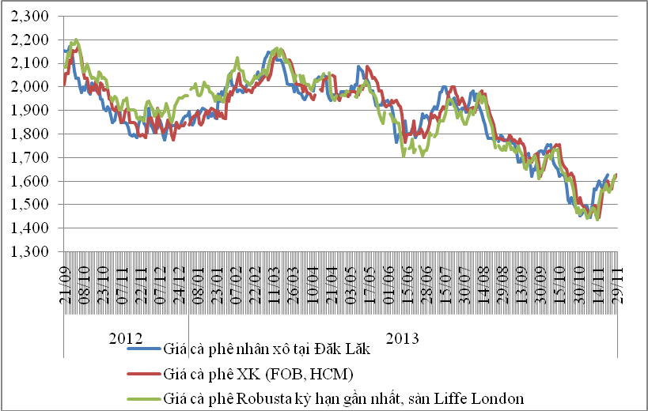
*Nguồn: AgroMonitor tổng hợp

Xuất khẩu cà phê trong tháng 11/2013 đạt 80 nghìn tấn, tăng 31,1% so với tháng trước
Theo báo cáo của Bộ NN&PTNT, xuất khẩu cà phê trong tháng 11/2013 ước đạt 94 nghìn tấn, với giá trị 188 triệu USD, tăng 54,1% về lượng và tăng 52,9% về gia strị so với tháng 10/2013. Lũy kế khối lượng xuất khẩu cà phê 11 tháng đầu năm ước đạt 1,18 triệu tấn và 2,51 tỷ USD, giảm 24,4% về lượng và giảm 24,8% về trị giá so với cùng kỳ năm 2012. Giá xuất khẩu cà phê 10 tháng đầu năm 2013 đạt 2.138 USD/tấn, giảm 0,26% so với cùng kỳ năm 2012.
Theo số liệu Tổng cục Thống kê, xuất khẩu cà phê trong tháng 11/2013 ước đạt 80 nghìn tấn với giá trị kim ngạch 145 triệu USD, tăng 31,1% về lượng và tăng 17,9% về kim ngạch so với tháng trước. Tuy nhiên, lũy kế 11 tháng đầu năm 2013, xuất khẩu cà phê của Việt Nam giảm 25,6% về lượng và giảm 26,1% về trị giá so với cùng kỳ năm 2012, xuống còn 1,168 triệu tấn và trị giá 2,471 tỷ USD.
Lượng và kim ngạch xuất khẩu cà phê của Việt Nam theo tháng từ năm 2011-2013
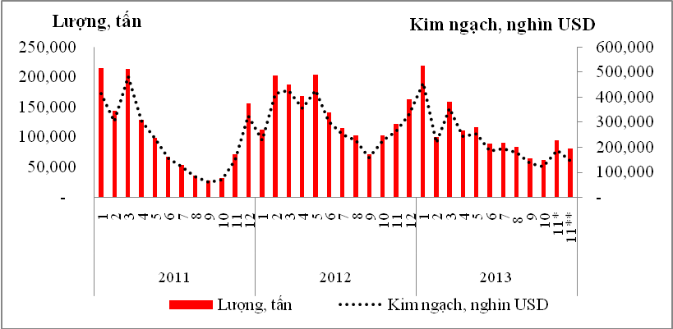
*Nguồn: AgroMonitor tổng hợp theo số liệu TCHQ, (*) – Số liệ Bộ NN&PTNN, (**) – Số liệu TCTK
+ T heo tin từ Cục Thống kê Đồng Nai, xuất khẩu cà phê 11 tháng của năm 2013 ước đạt hơn 124 ngàn tấn, giảm 14.500 tấn so với cùng kỳ năm 2012. Xuất khẩu cà phê trong tỉnh cũng như cả nước từ đầu năm đến nay không chỉ giảm mạnh về số lượng mà giá cũng hạ nhiều, xuống còn khoảng 1.550 USD/tấn. Giá cà phê xuất khẩu giảm kéo theo giá cà phê nhân xô trong nước xuống còn 30-32 ngàn đồng/kg, thấp hơn gần 10 ngàn đồng so với vụ cà phê trước. http://baodongnai.com.vn/tintuc/201311/xuat-khau-ca-phe-giam-hon-14500-tan-2277495/

Phụ lục:
Giá cà phê tại một số địa phương
Địa phương | 29/11 | Ngày 29/11 so với |  | Tuần 25/11-29/11
Địa phương | 29/11 | Ngày 28/11 | Ngày 26/11 | Tuần 25/11-29/11
Đắk Lăk | 32.500 | 200 | 1.100 | 31.980
Lâm Đồng | 32.200 | 100 | 1.000 | 31.760
Gia Lai | 32.600 | 200 | 1.000 | 32.120
Đắk Nông | 32.700 | 300 | 1.200 | 32.100

Giá cà phê Robusta tại sàn London, USD/tấn
Kỳ hạn/Ngày | 28/11 | Ngày 28/11 so với |  | Tuần 25/11-28/11
Kỳ hạn/Ngày | 28/11 | Ngày 27/11 | Ngày 25/11 | Tuần 25/11-28/11
Tháng 11/2013 | 1623 | 22,00 | 69,00 | 1590,00
Tháng 01/2014 | 1628 | 14,00 | 62,00 | 1603,00

Giá cà phê Arabica tại sàn NewYork, cent/lb
Kỳ hạn/Ngày | 27/11 | Ngày 27/11 so với |  | Tuần 25/11-28/11
Kỳ hạn/Ngày | 27/11 | Ngày 26/11 | Ngày 25/11 | Tuần 25/11-28/11
Tháng 12/2013 | 107,60 | -0,55 | -0,50 | 107,95
Tháng 3/2014 | 108,10 | -0,50 | -0,45 | 108,47

Tồn kho cà phê tại một số cảng đến ngày 27/11/2013, bao (1bao = 60kg)
Xuất xứ/Cảng | Antwerp (Bỉ) | Barcelona (Tây Ban Nha) | Hamburg/Bremen (Đức) | Houston (Mỹ) | Miami (Mỹ) | New Orleans | New York | Tổng
Brazil | 0 | 0 | 0 | 0 | 0 | 234 | 0 | 234
Burundi | 74.644 | 0 | 91.705 | 0 | 0 | 0 | 1.707 | 168.056
Colombia | 5 | 0 | 0 | 0 | 0 | 0 | 5.523 | 5.528
Costa Rica | 2.200 | 0 | 0 | 0 | 0 | 0 | 1.025 | 3.225
El Salvador | 27.202 | 0 | 2.900 | 0 | 250 | 250 | 10.245 | 40.847
Guatemala | 56.420 | 0 | 1.850 | 775 | 0 | 0 | 8.148 | 67.193
Honduras | 523.974 | 550 | 39.533 | 47.065 | 30.984 | 4.732 | 126.708 | 773.546
India | 62.330 | 0 | 33.448 | 0 | 0 | 0 | 1.600 | 97.378
Mexico | 341.249 | 0 | 11.017 | 126.725 | 0 | 1.750 | 160.024 | 640.765
Nicaragua | 168.324 | 0 | 500 | 0 | 0 | 0 | 3.615 | 172.439
Peru | 377.678 | 0 | 93.457 | 18.050 | 0 | 50 | 86.465 | 575.700
Rwanda | 57.818 | 0 | 22.466 | 0 | 0 | 0 | 300 | 80.584
Tanzania | 2.097 | 0 | 3.549 | 0 | 0 | 0 | 0 | 5.646
Uganda | 19.217 | 330 | 32.240 | 0 | 0 | 0 | 2.170 | 53.957
Tổng | 1.713.158 | 880 | 332.665 | 192.615 | 31.234 | 7.016 | 407.530 | 2.685.098
*Nguồn: AgroMonitor tổng hợp từ ICE
Top 10 thị trường xuất khẩu tháng 10 theo lượng và tỷ trọng
Thị trường | Lượng, tấn | Tỷ trọng (%)
Đức | 8.397 | 14,06%
Hoa Kỳ | 5.933 | 9,94%
Tây Ban Nha | 5.807 | 9,72%
Nhật Bản | 5.208 | 8,72%
Italy | 3.898 | 6,53%
Nga | 2.734 | 4,58%
Algeria | 2.728 | 4,57%
Hàn Quốc | 2.422 | 4,06%
Mexico | 1.699 | 2,85%
Anh | 1.681 | 2,82%
Khác | 19.209 | 32,17%
Tổng | 59.715 | 100,00%
*Nguồn: AgroMonitor tính dựa trên số liệu TCHQ

Top 10 thị trường xuất khẩu tháng 10 theo kim ngạch và tỷ trọng
Thị trường | Kim ngạch, USD | Tỷ trọng (%)
Đức | 15.420.410 | 12,51%
Hoa Kỳ | 11.873.246 | 9,63%
Tây Ban Nha | 10.979.774 | 8,90%
Nhật Bản | 10.761.660 | 8,73%
Nga | 7.535.418 | 6,11%
Italy | 6.963.080 | 5,65%
Trung Quốc | 6.820.996 | 5,53%
Algeria | 5.408.121 | 4,39%
Hàn Quốc | 4.552.149 | 3,69%
Anh | 3.617.682 | 2,93%
Khác | 39.375.970 | 31,93%
Tổng | 123.308.508 | 100,00%
*Nguồn: AgroMonitor tính dựa trên số liệu TCHQ
Top 10 thị trường xuất khẩu tháng 9 theo lượng và tỷ trọng
Thị trường | Lượng, tấn | Tỷ trọng (%)
Đức | 9.282 | 14,97%
Nhật Bản | 5.582 | 9,00%
Hoa Kỳ | 5.424 | 8,75%
Tây Ban Nha | 4.528 | 7,30%
Italy | 3.967 | 6,40%
Hàn Quốc | 2.990 | 4,82%
Nga | 2.777 | 4,48%
Anh | 2.634 | 4,25%
Pháp | 2.103 | 3,39%
Ấn Độ | 2.090 | 3,37%
Khác | 20.644 | 33,29%
Tổng | 62.021 | 100,00%
*Nguồn: AgroMonitor tính dựa trên số liệu TCHQ
Top 10 thị trường xuất khẩu tháng 9 theo kim ngạch và tỷ trọng
Thị trường | Kim ngạch, USD | Tỷ trọng (%)
Đức | 18.474.744 | 13,55%
Hoa kỳ | 13.790.610 | 10,11%
Nhật Bản | 11.566.284 | 8,48%
Tây Ban Nha | 8.084.014 | 5,93%
Italy | 7.773.689 | 5,70%
Nga | 7.685.495 | 5,64%
Trung Quốc | 6.532.777 | 4,79%
Hàn Quốc | 6.136.723 | 4,50%
Anh | 5.600.663 | 4,11%
Philippin | 5.158.591 | 3,78%
Khác | 45.535.655 | 33,40%
Tổng | 136.339.244 | 100,00%
*Nguồn: AgroMonitor tính dựa trên số liệu TCHQ
Top 10 doanh nghiệp xuất khẩu tháng 10 theo kim ngạch và tỷ trọng
Doanh nghiệp | Kim ngạch, USD | Tỷ trọng
CT CP Tập Đoàn INTIMEX | 16.722.280 | 13,56%
CT TNHH TCT Tín Nghĩa | 9.916.365 | 8,04%
CT CP ĐTK | 8.689.481 | 7,05%
CT CP INTIMEX Mỹ Phước | 7.508.665 | 6,09%
CT TNHH Thương Phẩm ATLANTIC Việt Nam | 6.344.918 | 5,15%
CT TNHH Cà Phê OUTSPAN Việt Nam | 5.373.736 | 4,36%
CT TNHH OLAM Việt Nam | 4.793.882 | 3,89%
CT TNHH MTV XNK 2/9 Đắk Lắk | 4.331.246 | 3,51%
CT TNHH LOUIS DREYFUS COMMODITIES Việt Nam | 4.064.152 | 3,30%
CT CP INTIMEX Đăk Nông | 3.613.977 | 2,93%
Khác | 51.949.806 | 42,13%
Tổng | 123.308.508 | 100,00%
*Nguồn: AgroMonitor tính dựa trên số liệu TCHQ

Top 10 doanh nghiệp xuất khẩu tháng 9 theo kim ngạch và tỷ trọng
Doanh nghiệp | Kim ngạch, USD | Tỷ trọng
CT CP Tập Đoàn INTIMEX | 17.756.779 | 13,02%
CT CP INTIMEX Mỹ Phước | 8.807.730 | 6,46%
CT CP ĐTK | 8.231.731 | 6,04%
CT TNHH Tổng CT Tín Nghĩa | 7.713.201 | 5,66%
CT TNHH Thương Phẩm ATLANTIC Việt Nam | 7.410.044 | 5,44%
CT TNHH DAKMAN Việt Nam | 7.029.417 | 5,16%
CT TNHH cà phê Hà Lan Việt Nam | 6.102.097 | 4,48%
CT CP XNK cà phê INTIMEX Nha Trang | 5.975.159 | 4,38%
CT TNHH Mercafe Việt Nam | 5.869.900 | 4,31%
CT TNHH Cà Phê OUTSPAN Việt Nam | 5.769.905 | 4,23%
Khác | 55.673.281 | 40,83%
Tổng | 136339244 | 100,00%
*Nguồn: AgroMonitor tính dựa trên số liệu TCHQ

